Подводя итоги марта, главным событием стал праздник наших дорогих мам, бабушек, сестрёнок!
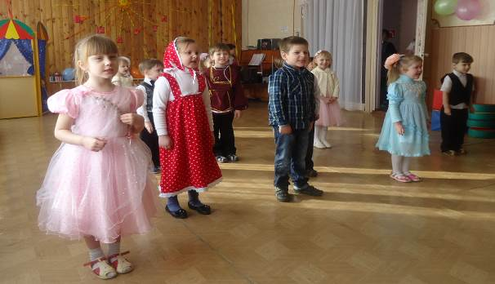
В нашем детском саду «Солнышко» одним из приоритетных направлений является духовно-нравственное воспитание. Мы стараемся включать в праздники русские народные песни, игры, танцы. Дети с удовольствием принимают участие во всех видах деятельности. Предлагаем вашему вниманию фото отчёт утренника «Сказка для мамы».

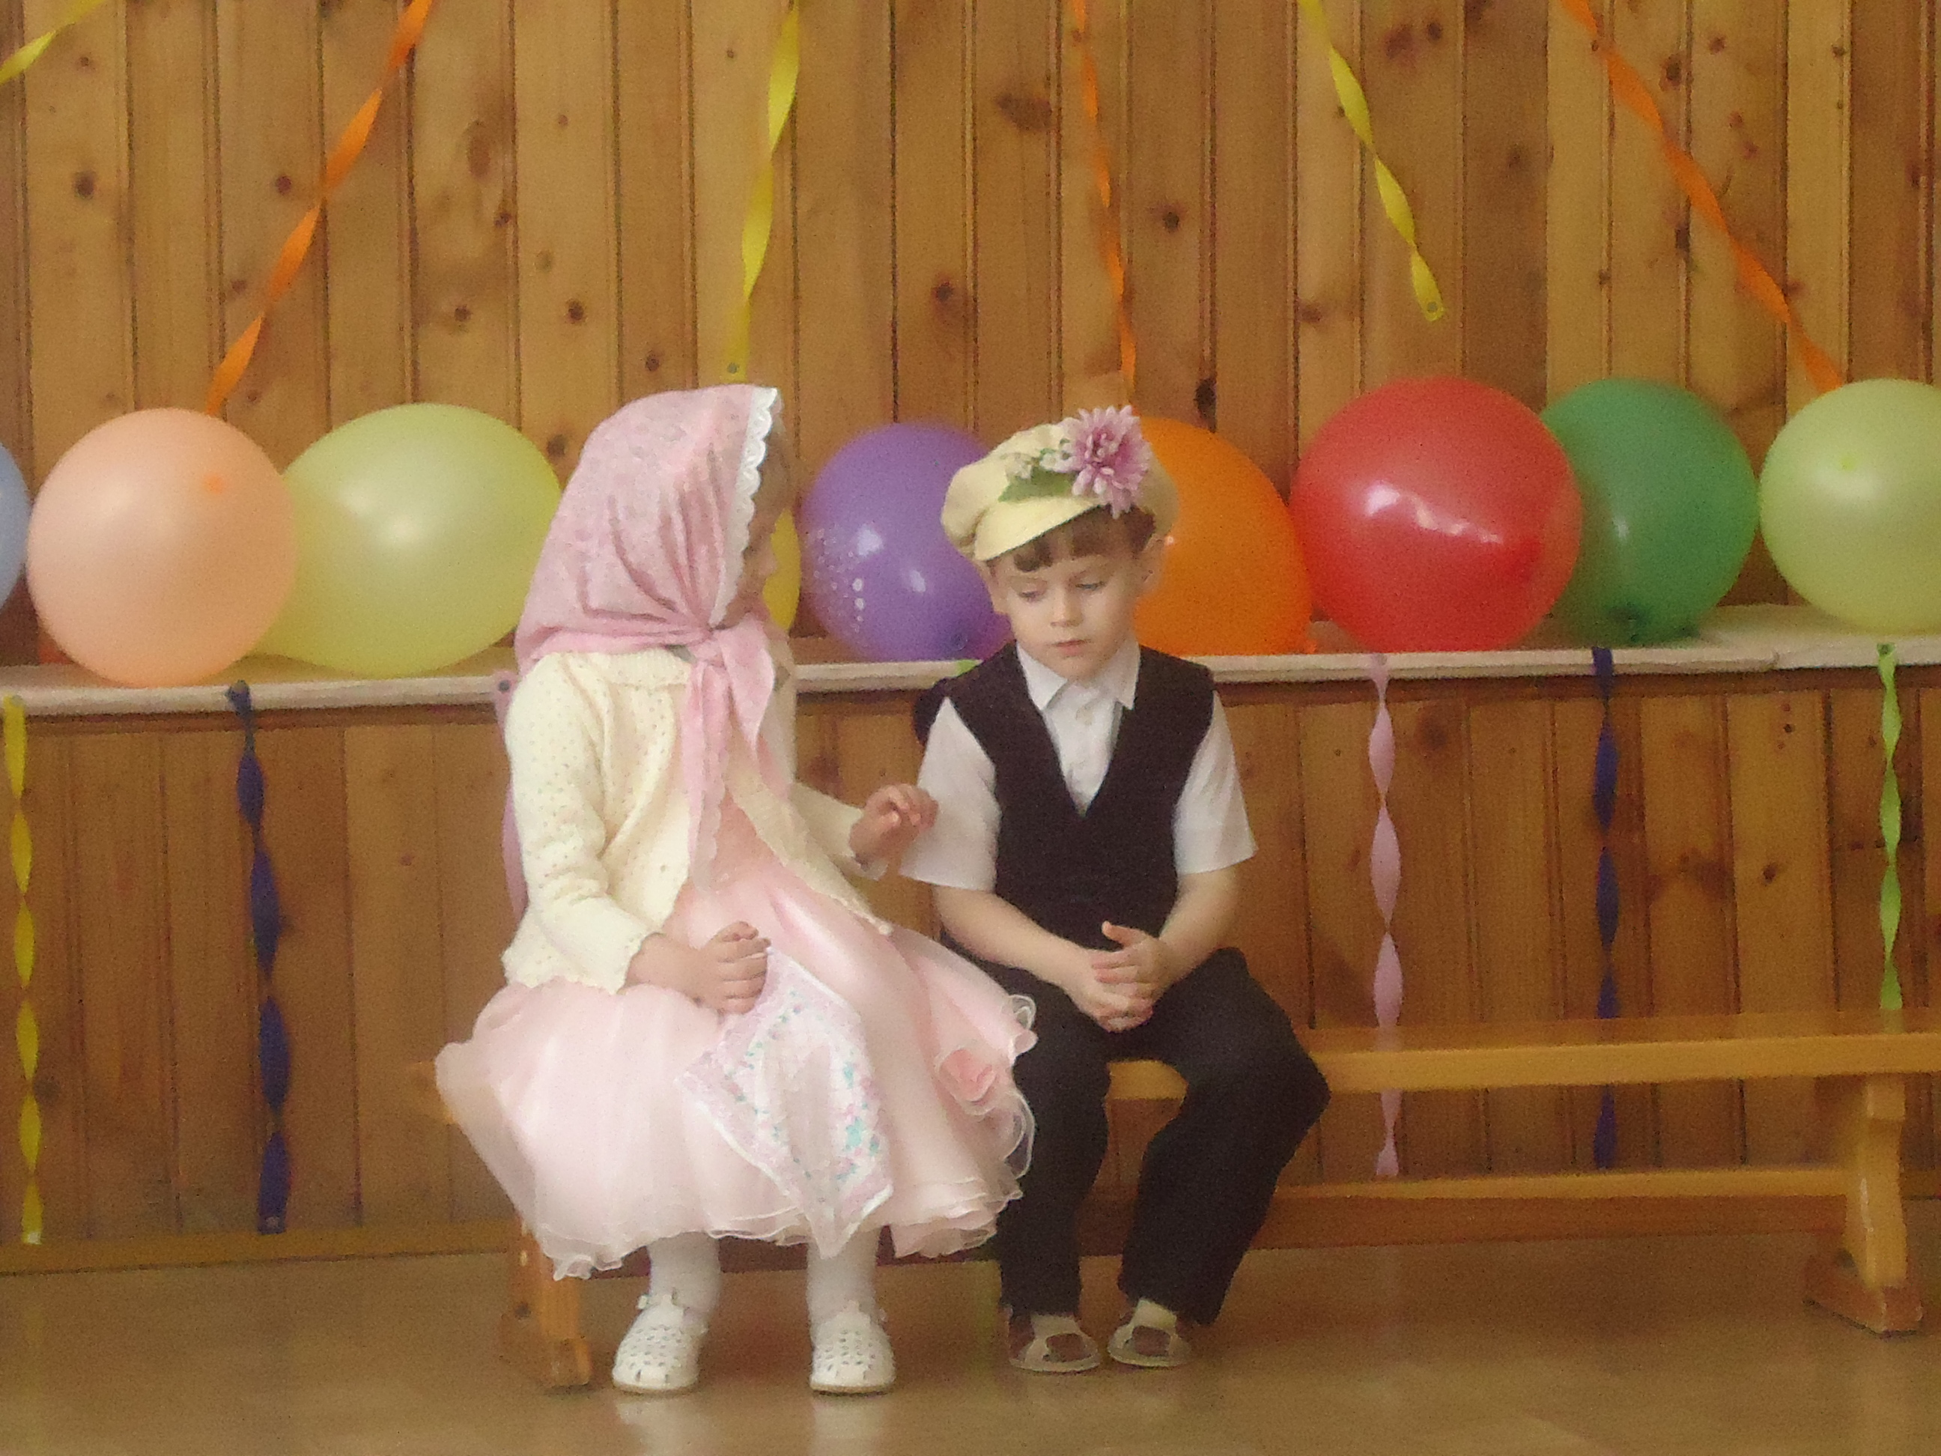
Начало праздника. Исполнение песни «Мамочка».

Инсценировка р.н.сказки «Гуси лебеди». Артисты: Епишева Настя, Сергеев Коля.
Песня «Зайка» в исполнении Скоромниковай Ангелины и Илларионовой Полины.
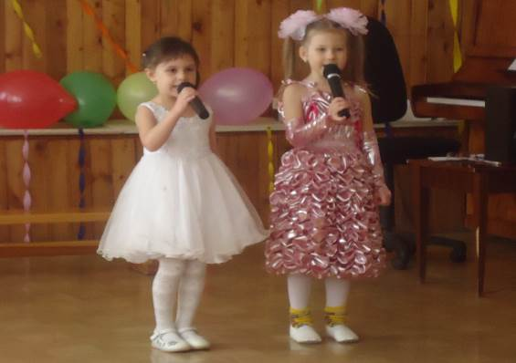
Проказница Баба Яга в гостях у детей. С этой ролью прекрасно справилась ученица 4 класса Васютина Валерия (выпускница д.с. «Солнышко»)
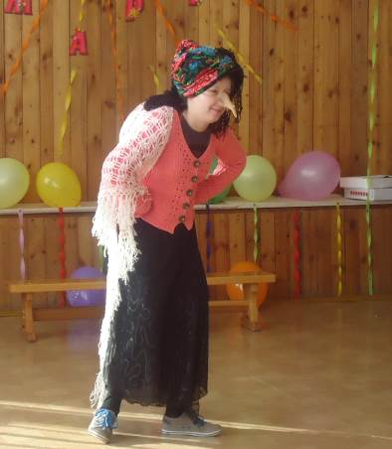
Подарки, сделанные своими руками для мам и бабушек, были украшением праздника.
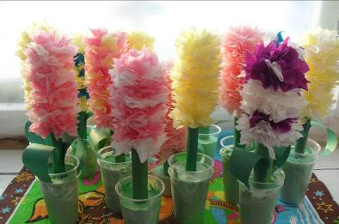
Вот такие яркие мгновения надолго остаются в памяти детей и счастливых родителей.
Следующий запоминающийся и плодотворный этап марта, это подведение итогов конкурса рисунков от «Совкомбанк» на тему: «Зимние забавы». Дети средней группы «Почемучки» приняли активное участие в конкурсе и были награждены сувенирами. Победительница Епишева Настя (3место), была отмечена грамотой за победу и получила в подарок красочную книгу сказок.
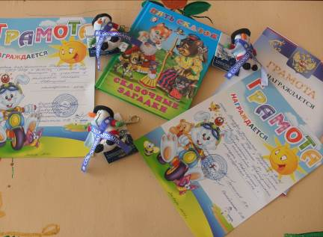
Последним и не менее ярким событием марта стал Всемирный день театра (27 марта). Группа «Почемучки» посвятила все неделю этой тематике.
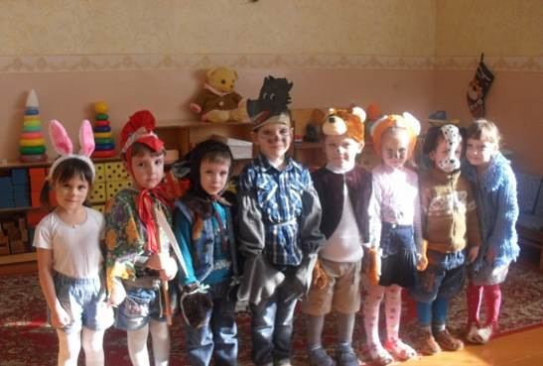
Международный день театра — это не просто профессиональный праздник мастеров сцены, это наш праздник — праздник миллионов неравнодушных зрителей.
Театр обычно дарит нам
Восторг и радостные чувства.
Все знают, что театр, как храм,
Для почитателей искусства.
Он вносит в быт наш с давних пор
Разнообразия моменты.
Мы поздравляем Вас, актер,
И дарим Вам аплодисменты.
Огромную, ни с чем несравнимую радость доставляет детям театр, праздничное и радостное представление. Дошкольники очень впечатлительны, они особенно поддаются эмоциональному воздействию. В силу образно-конкретного мышления малышей театрализация художественных произведений помогает им ярче и правильнее воспринимать содержание этих произведений. Однако им интересен не только просмотр спектакля в настоящем театре, но и деятельное участие в своих собственных представлениях: подготовка декораций, кукол, создание и обсуждение сценариев.
Такая возможность была предоставлена детям средней группы «Почемучки» на протяжении всей недели под названием «Мир театра».
Ежедневно ребята постигали мир театрального искусства, знакомились с такими профессиями, как, режиссер, актер, декоратор, билетер, костюмер. Пополняли знания о видах театра, кукольный, световой, теневой, уличный.
Пробовали себя в роли декораторов, активно участвовали в оформлении декораций к р. н. сказке «Заюшкина избушка». Итогом такой насыщенной недели стал показ сказки «Заюшкина избушка» самым маленьким зрителям, детям раннего возраста. Малыши смотрели сказку с большим интересом и получали положительные эмоции от просмотра. Дети – актеры были счастливы, ведь они были участниками данного представления и в благодарность получили громкие аплодисменты, слова благодарности и цветы.
Совместно с воспитателем группы малыши попробовали себя и в роли сочинителей:
Расскажу я вам друзья, что театр для меня-
Это музыка, цветы,
Крики: «Браво! », «Молодцы! »
Это жизнь больших ролей
Где герой есть и злодей.
Здесь игрушки оживают,
Звери громко напевают.
И танцуют и поют
Радость зрителям несут.
Приходите все в театр!
Не жалейте ни о чем.
Вместе с вами мы попляшем.
А с артистами споём.
Предлагаем вашему вниманию фото отчет по сказке "Заюшкина избушка».
Знакомство с избушкой лисы.
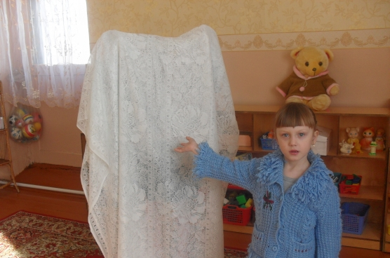
Рассказчица демонстрирует избушку зайца.
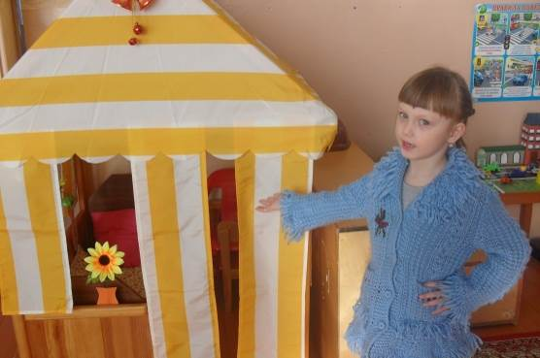
Хитрая лиса хозяйничает в заюшкиной избушке.
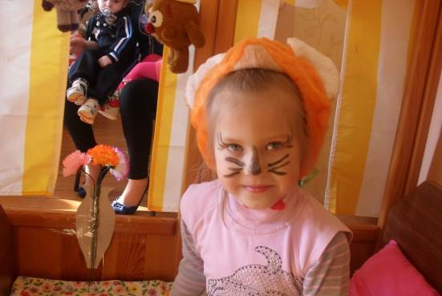
Герой Петя - петушок, выгоняет лису.
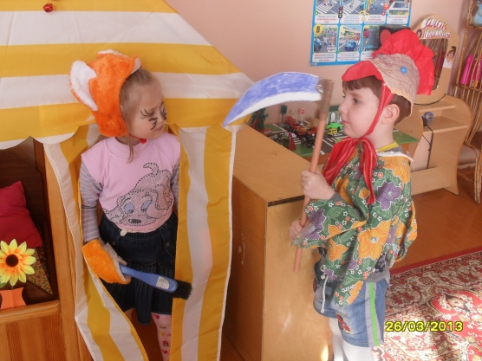
Благодарные зрители.
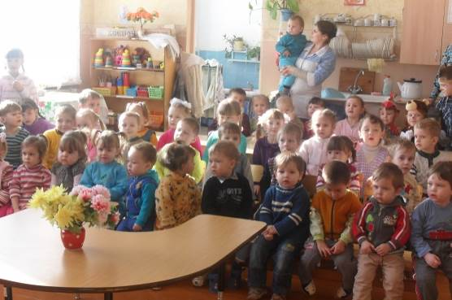

Первый месяц весны принес много счастливых и радостных дней детям группы «Почемучки». Впереди нас ждет не менее интересный месяц апрель, он порадует нас праздниками «День смеха», «День птиц», новыми увлекательными конкурсами в мир рисунков и творчества. А каким будет итог, вы узнаете в конце месяца. Мы будем стремиться к новым знаниям, наградам, счастливым мгновениям.
Воспитатель средней группы «Почемучки» Говорухина Т.М.

